Kategorie B PlusEnergieBauten PlusEnergieBau®-Diplom 2017
Das 1933 erstellte Mehrfamilienhaus (MFH) Hächler in Chur/GR wurde 2016 saniert. Dank einer neuen Dämmung und einer solarbetriebenen Erdsonden-Wärmepumpe konnte der Energiebe- darf um 78% von 59’500 auf 13’300 kWh/a gesenkt werden. Die 15 kW starke PV-Anlage pro- duziert rund 14’900 kWh/a. Damit verwandeln Anita und Raimund Hächler eine ehemalige Ener- gieschleuder in einen MFH-PlusEnergieBau mit einer Eigenenergieversorgung von 112%. Mit dem Solarstromüberschuss von 1’600 kWh/a kann die Familie Hächler mit einem Elektrofahr- zeug rund 15’000 km pro Jahr CO2-frei fahren.

112%-PEB-Sanierung MFH Hächler, 7000 Chur/GR

Das Mehrfamilienhaus Hächler wurde 2016 saniert, um die Liegenschaft ganz vom Öl- verbrauch (5’000 Liter pro Jahr) zu befrei- en. Durch die Erneuerung der Aussen- wand, die dachintegrierte PV-Anlage und eine Erdsonden-Wärmepumpe mit einem
Sanierung beibehalten. Auch ökonomische Faktoren mussten bei der Sanierung be- rücksichtigt werden: Die gewählten PV-Mo- dule sind nicht die leistungsfähigsten Modu- le auf dem Markt, dafür aber preisgünstig. Die Speicherung überschüssiger Energie
Technische Daten

Wärmedämmung
Wand: 16 cm U-Wert: 0.18 W/m2K
Dach/Estrich: 20-30 cm U-Wert: 0.16 W/m2K
Boden: 18 cm U-Wert: 0.18 W/m2K Fenster: dreifach U-Wert: 0.7 W/m2K
Energiebedarf vor der Sanierung [100% | 446%]

2’500 Liter-Kombispeicher konnte dieses
als Warmwasser ist ebenfalls günstiger als
EBF: 336 m2
kWh/m2a % kWh/a

Ziel erreicht werden.
Die 65 m2 grosse PV-Anlage auf dem Südostdach und die 25 m2 grosse PV-Anla- ge auf dem Nordwestdach produzieren 14’900 kWh/a. Der überschüssige Strom wird in das Netz der IBC eingespeist. Bei zu geringer Sonneneinstrahlung wird Strom aus Wasserkraft des nahen Flusses Plessur zugekauft. Das Mehrfamilienhaus Hächler wird nun ausschliesslich mit CO2-freien, er-
neuerbaren Energien versorgt.
Da das Haus in einer Wohnschutzzone steht, wurde der Gebäudecharakter bei der
der Einsatz von Batterien oder anderer Speichertechnologien.
Das Mehrfamilienhaus Hächler deckt sei- nen Energiebedarf zu 112% und erhält da- für das PlusEnergieBau-Diplom 2017.
Heizung: 134 76 45’024
Warmwasser: 20.8 12 6’989
Elektrizität: 22.3 13 7’493
GesamtEB: 177.1 100 59’506
Energiebedarf nach der Sanierung [22% | 100%]

EBF: 336 m2 | kWh/m2a | % | kWh/a
Heizung: | 9.2 | 23 | 3’076
Warmwasser: | 7.3 | 18 | 2’460
Elektrizität: | 23.2 | 58 | 7’800
Gesamt EB:  Energieversorgung | 39.6 | 100 | 13’336
Eigen-EV: m2 kWp kWh/m2a % kWh/a PV Dach: 90 15.2 165.9 112 14’934

Energiebilanz (Endenergie) | % | kWh/a
Eigenenergieversorgung: | 112 | 14’934
Gesamtenergiebedarf: | 100 | 13’336
Solarstromüberschuss: | 12 | 1’598
Bestätigt von der IBC Energie Wasser Chur
am 30.07.2017, Tel. 081 254 48 00

Beteiligte Personen

Standort
Fortunastrasse 28, 7000 Chur
Bauherrschaft
Anita und Raimund Hächler Signinastrasse 2, 7000 Chur
Tel. 081 353 32 23, ars.solaris@bluewin.ch
Architektur
Ruedi Berchtold, Via principala 31, 7014 Trin
Tel. 081 635 14 07, ruedi@berchtold-architektur.ch
Weitere Projektbeteiligte
HLKS, De Stefani AG, 7000 Chur, Tel. 081 284 65 24
Elektro, ars solaris hächler, 7000 Chur
Solar, Sonnbau AG, 7000 Chur, Tel. 078 875 00 73

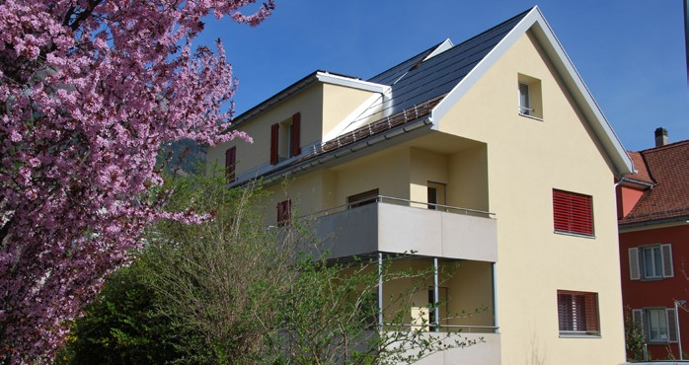
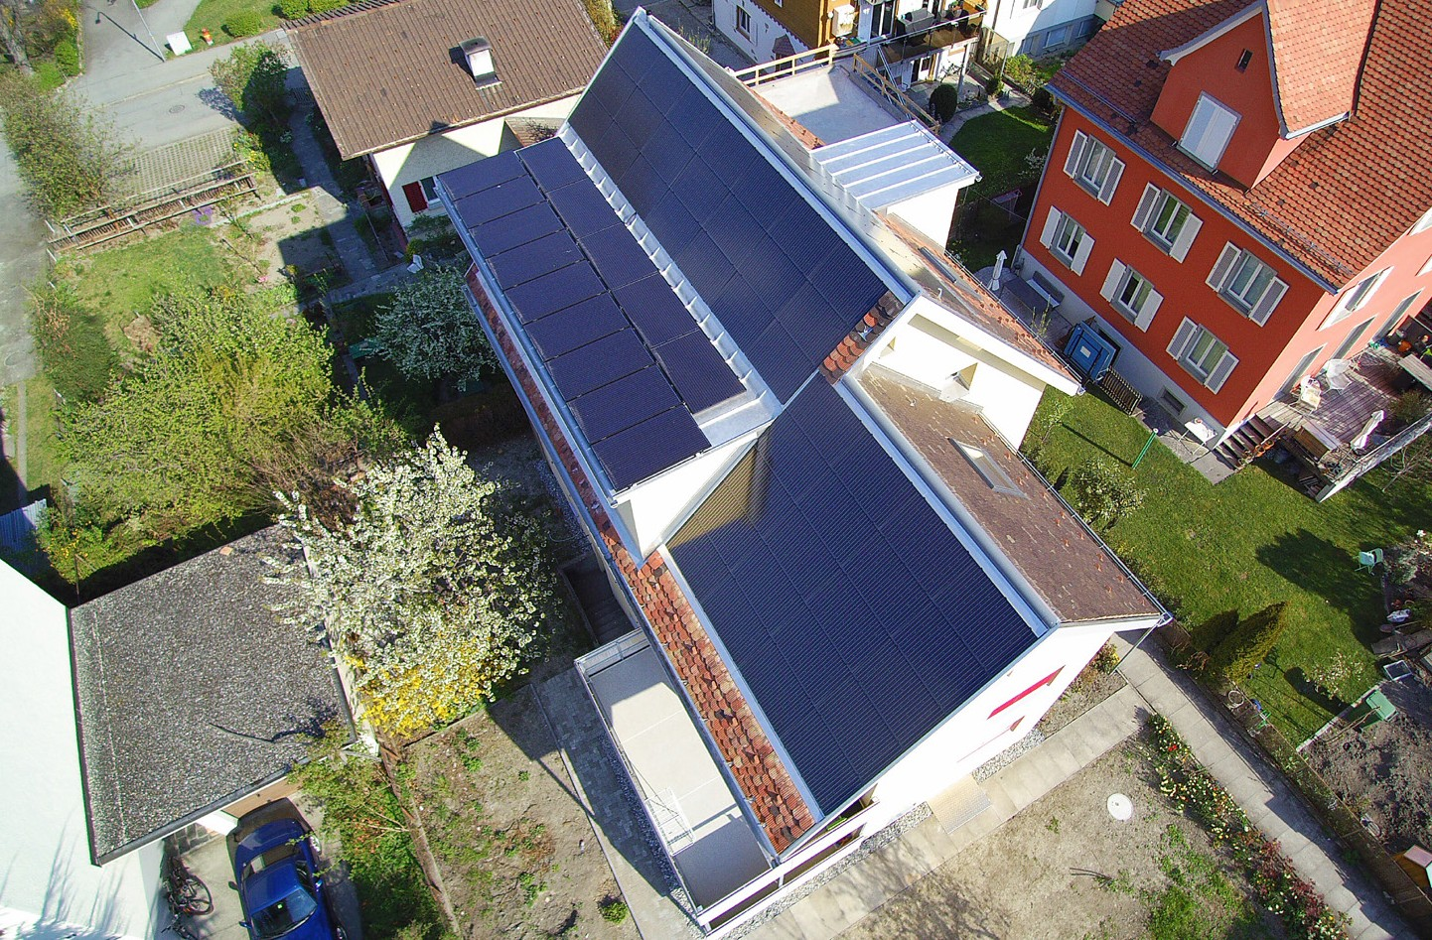1 2

- Die 90 m2 grosse PV-Anlage erzeugt jährlich 14’900 kWh.
- Da das Haus in einer Wohnschutzzone steht, wurde der Gebäudecharakter bei der Sanierung beibehalten.

64 | Schweizer Solarpreis 2017 | Prix Solaire Suisse 2017

